SMARTHON 기획서
#1 팀 소개
팀명 | 도파민
팀장/팀원 | 김서영(팀장), 김민서, 김시우, 임서진

#2 프로젝트 기획
프로젝트명 | CARE (Cultural-Asset Real-time Evaluation)
한 줄 소개 | 본 시스템은 시각 지능(YOLO)을 통한 결함 탐지와 공간 데이터(LiDAR)를 통한 구조 분석, 그리고 환경 데이터(온습도)를 결합하여 문화재의 안전 상태를 다각도로 진단하는 '지능형 AIoT 보존 솔루션'입니다.

개발 동기  및 필요성 | 한국의 정체성을 상징하는 목조 문화재는 재료의 유기적 특성상 외부 환경 변화에 매우 민감하며, 시간이 흐름에 따라 건물의 하중 불균형으로 인한 미세 균열과 구조적 뒤틀림이 발생하기 쉬운 취약성을 지니고 있습니다. 특히 한반도의 기후 변화로 인해 여름철의 고온다습한 환경이 지속되면서 목재의 부식과 변형 속도가 가속화되고 있으나, 이를 관리할 전문 인력은 부족하고 대상 문화재는 전국에 산재해 있어 효율적인 상시 모니터링 체계 구축이 시급한 실정입니다. 이러한 배경에서 본 프로젝트는 첨단 AIoT 기술을 활용하여 문화재의 상태를 실시간으로 정밀 진단하고 예방적 보존을 실현하고자 시작되었습니다.  기존의 문화재 유지보수에 관한 선행 연구들은 주로 전문가의 육안 검사(Visual Inspection)나 고가의 정밀 3D 레이저 스캐닝 장비를 활용한 기록 보존에 초점을 맞추어 왔습니다. 그러나 육안 검사는 검사자의 주관에 따라 진단 결과가 달라질 수 있다는 한계가 있으며, 3D 스캐닝 방식은 데이터 취득과 분석에 막대한 비용과 시간이 소요되어 실시간 위험 감지에는 적합하지 않다는 지적이 꾸준히 제기되어 왔습니다. 최근에는 센서 기반의 모니터링 연구도 일부 진행되고 있으나, 단순 온습도 수집이나 단일 카메라 분석에 그치는 경우가 많아 '균열-기울기-환경' 사이의 상관관계를 다각도로 분석하는 통합 솔루션은 여전히 미비한 상태입니다.  이에 본 시스템은 선행 연구들의 한계를 극복하기 위해 YOLOv11 기반의 시각 지능과 LiDAR 기반의 공간 지능을 결합한 다중 분석 모델을 제시합니다. 단순히 표면의 결함을 찾는 것을 넘어, LiDAR 데이터를 통해 건물의 구조적 뒤틀림을 수치화하고 아두이노 온습도 센서로 부식 환경을 실시간 파악함으로써 진단의 객관성과 정확도를 획기적으로 높였습니다. 특히 엣지 컴퓨팅 기술을 통해 현장에서 즉각적인 판단을 내리고, 그 결과를 국제 표준인 oneM2M 플랫폼에 축적함으로써 국가적 차원의 문화재 데이터 표준화 및 체계적인 관리를 가능케 한다는 점에서 기술적·공익적 필요성이 매우 큽니다.
기대효과  (발전가능성) | 본 시스템의 도입은 기술적, 경제적, 사회적 측면에서 다각적인 기대 효과를 창출할 것으로 전망됩니다. 기술적으로는 기존의 주관적인 육안 검사를 정밀한 AI 비전 분석과 LiDAR 공간 데이터 기반의 객관적 진단으로 전환함으로써 문화재 관리의 신뢰성을 획기적으로 향상시킬 수 있습니다. 특히 엣지 컴퓨팅을 통한 실시간 데이터 처리와 oneM2M 표준 플랫폼을 활용한 데이터 축적은, 파편화되어 있던 문화재 진단 정보를 국가적 차원의 빅데이터로 자산화하여 과학적이고 체계적인 보존 정책 수립을 가능케 합니다. 이를 통해 문화재 훼손 시 사후 복구에 투입되는 막대한 사회적 비용을 절감하고, 예방적 유지보수 체계를 구축함으로써 소중한 문화 자산의 수명을 연장하는 경제적 가치를 실현할 수 있습니다.  발전 가능성 측면에서 본 프로젝트는 특정 목조 문화재에 국한되지 않고 다양한 도메인으로의 확장성을 보유하고 있습니다. 시스템 아키텍처의 유연성을 바탕으로 석조 문화재나 근대 건축물 등 다양한 유형의 문화유산 진단으로 서비스 범위를 넓힐 수 있으며, 나아가 스마트 시티 내 노후 건축물이나 교량 등 안전 관리가 필요한 공공 인프라 시설물의 상시 모니터링 체계로 기술을 전이할 수 있습니다. 또한, 지능형 자율 주행 알고리즘을 고도화하여 넓은 면적의 문화재 단지를 로봇이 스스로 순찰하며 진단하는 완전 자율형 보존 관리 시스템으로의 성장이 가능합니다.  마지막으로 본 시스템은 'K-AI'의 기술력을 바탕으로 글로벌 시장으로의 확장을 지향합니다. 전 세계적으로 목조 및 역사적 건축물 보존에 대한 수요가 높은 만큼, 한국의 앞선 IoT 표준 기술과 AI 진단 솔루션을 결합한 'K-문화재 보존 모델'은 세계 문화유산 관리 시장에서 독보적인 경쟁력을 가질 것입니다. 이는 국가 브랜드 이미지를 제고함과 동시에, 전 인류의 소중한 자산을 인공지능 기술로 지켜내는 글로벌 지능형 IoT 서비스의 선도적 사례가 될 것으로 기대됩니다.

#2-1 사용할 AI와 학습 방법
기술 분야 | YOLO, Computer Vision(CV), LiDAR 기반 3D 인식, Multimodal Edge AI
사용할 AI의 용도, 기능 | 카메라로 촬영된 구조물 및 문화재 표면을 분석하기 위해 YOLO 기반 시각 인식 AI를 사용합니다. YOLO는 입력된 이미지에서 표면의 균열, 갈라짐, 파손과 같은 이상 징후를 자동으로 구분하여 탐지하며, 균열이 인식되면 그 위치와 크기를 바운딩 박스로 표시합니다. 이를 통해 단순 영상이 아니라 균열의 개수, 면적, 분포와 같은 정량적 결함 정보를 추출합니다.  또한 LiDAR 센서로부터 수집한 거리 데이터를 ICP 및 RANSAC 알고리즘으로 분석하여 구조물의 평면 기울기와 변형 정도를 계산합니다. 정상 상태의 구조와 현재 구조를 비교함으로써, 균열이 발생한 부위에서 실제로 기울어짐이나 뒤틀림이 동반되는지를 판단합니다.  이후 YOLO가 탐지한 균열 정보, LiDAR로 계산한 구조 기울기, 그리고 온습도 센서 데이터를 결합하여, 해당 균열이 단순 표면 손상인지 또는 구조적 위험으로 발전할 가능성이 있는지를 멀티모달 AI 기반으로 종합 판단합니다. 이를 통해 구조물 및 문화재의 현재 상태를 위험, 주의, 정상 단계로 자동 분류합니다.
학습 데이터 선정 및 활용 방법 | 구조물 및 건축물 표면의 균열을 탐지하기 위해 목재 구조물, 전통 건축물, 교량, 기둥 등의 표면이 촬영된 이미지를 수집하여 데이터셋으로 구성할 예정입니다. 이때 균열이 보이는 영역과 균열이 없는 영역을 구분하여 라벨링하고, 균열이 포함된 부분에는 “crack” 클래스를 적용한 바운딩 박스 형태로 표시한 데이터를 사용하여 YOLO 모델을 학습할 계획입니다.  데이터는 밝은 환경과 어두운 환경, 다양한 재질과 색상, 그리고 가늘고 짧은 균열부터 굵고 긴 균열까지 여러 형태를 포함하도록 구성할 예정입니다. 이러한 데이터를 선정하는 이유는 실제 현장에서 발생할 수 있는 다양한 조명 조건과 표면 상태를 반영할 수 있고, 정면, 측면, 비스듬한 각도에서 촬영된 이미지를 고르게 포함시켜 다양한 촬영 환경에서도 균열을 안정적으로 인식할 수 있도록 하기 위함입니다.  이렇게 구성된 데이터셋을 이용해 YOLO 모델을 학습시켜, 실제 촬영된 구조물 영상에서 균열의 위치와 크기를 자동으로 탐지하는 데 활용할 예정입니다.

#2-2 프로젝트 구조도 (그림자료 및 설명)
프로젝트 구조도
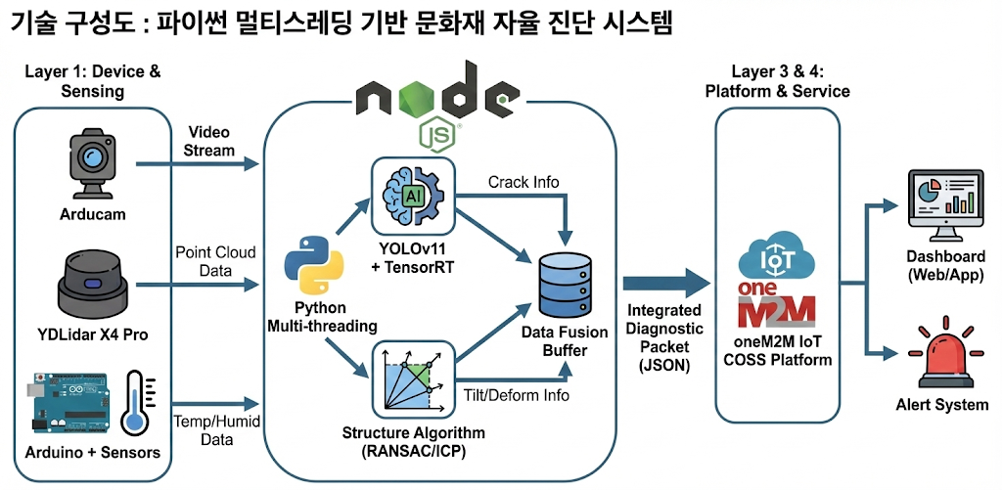

구조도에 대한 설명
본 시스템은 목조 문화재의 정밀 진단과 선제적 보존 관리를 실현하기 위해 센싱부터 서비스까지 유기적으로 연결된 4단계 AIoT 기술 구조를 갖추고 있습니다. 가장 먼저 수행되는 하드웨어 및 센싱 단계에서는 다양한 이기종 센서를 통해 고차원 데이터를 수집합니다. Arducam을 활용하여 목재 표면의 고해상도 시각 데이터를 확보하고, YDLidar X4 Pro를 통해 문화재 내부의 정밀한 거리 및 공간 데이터를 수집하여 건물의 수직·수평 기울기를 실시간으로 모니터링합니다. 이와 동시에 아두이노와 연결된 센서들을 통해 목재 부식의 환경적 요인인 온도와 습도 데이터를 수집하며, 이 모든 정보는 시스템의 메인 컨트롤러인 Jetson Orin NX 16GB로 집약되어 통합 관리됩니다.
수집된 로우 데이터(Raw Data)는 엣지 컴퓨팅 및 AI 계층을 거치며 지능형 진단 정보로 가공됩니다. 본 시스템은 개발 효율성과 실시간성을 극대화하기 위해 파이썬 멀티스레딩(Python Multi-threading) 아키텍처를 채택하여 영상 분석과 공간 분석 로직을 병렬적으로 처리합니다. 시각 데이터는 YOLOv11 모델을 통해 미세 균열을 즉시 포착하며, TensorRT 최적화를 적용하여 엣지 환경에서도 끊김 없는 실시간 분석 성능을 제공합니다. 또한, 수집된 공간 데이터는 RANSAC 또는 ICP와 같은 정밀 구조 분석 알고리즘을 거쳐 육안으로 확인하기 어려운 건물의 뒤틀림과 미세한 각도 변화를 수치화하여 진단의 정밀도를 높입니다.
분석이 완료된 지능형 데이터는 통신 및 플랫폼 계층을 통해 표준화된 규격으로 전송됩니다. 파이썬 내부의 공유 버퍼를 활용해 AI가 탐지한 균열 정보와 라이더가 측정한 구조 변형 수치, 그리고 아두이노의 환경 데이터를 하나의 통합 진단 JSON 패키지로 병합합니다. 이렇게 정제된 데이터는 IoT 국제 표준(oneM2M) 기반의 IoT COSS 개방형 사물인터넷 플랫폼으로 전송되며, 대회에서 제공하는 표준 API를 준수함으로써 디바이스와 서버 간의 상호운용성을 완벽하게 확보하고 데이터의 신뢰성을 보장합니다.
최종적으로 플랫폼에 축적된 정보는 서비스 및 모니터링 계층을 통해 사용자에게 실질적인 관리 편의를 제공합니다. 서버에 저장된 진단 이력은 웹 또는 앱 기반의 대시보드 시각화 도구로 구현되어 관리자가 언제 어디서든 문화재의 안전 상태를 직관적으로 파악할 수 있게 합니다. 만약 균열의 확산이나 급격한 기울기 변화, 혹은 목재 부식 위험이 큰 임계치 이상의 습도가 감지되는 등 위험 징후가 포착될 경우, 시스템은 즉각적인 조기 경보 알림을 전송하여 소중한 문화 자산의 훼손을 방지하기 위한 신속한 현장 대응을 지원합니다.

#3 목표 MVP
평가 배점에 포함되는 요소. 구체적이고 구현 가능하게 작성 바람.
최소 기능만 수행 시 프로젝트 구조도
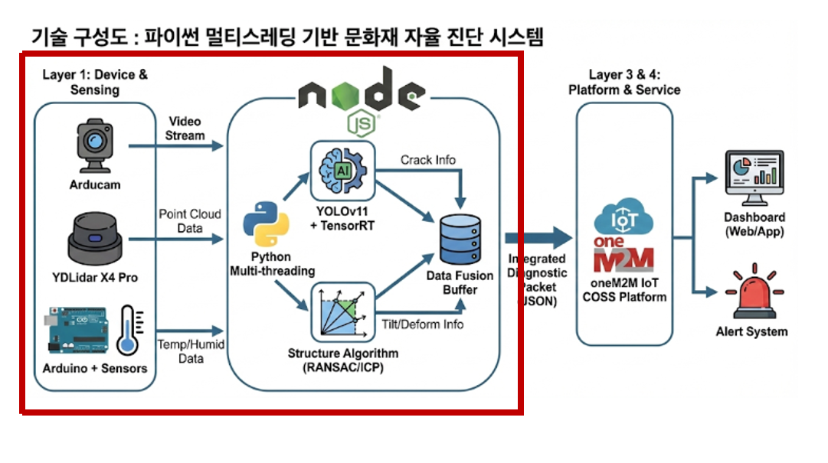

최소 기능  (MVP) | YOLO 기반 문화재 표면 균열 탐지 및 길이 정량화  LiDAR(2D) 기반 문화재의 기울기 변화 추정  온습도 센서 기반 문화재 부식 위험도 산출

#4 사전개발일정
날짜 | 목표 A  jetson orin NX 환경셋팅, 아두이노 온습도 센서 연결 | 목표 B  공공데이터 활용 roboflow로 YOLO 학습, 카메라와 YOLO 연결 | 목표 C  LiDAR 균열 판단 알고리즘 구축, 센서 시연
1/12(월)~1/14(수) | jetson orin NX 환경셋팅 | roboflow로 YOLO 학습 | LiDAR 균열 판단 알고리즘 구축
1/15(목)~1/16(금) | 아두이노 온습도 센서 연결 | 카메라와 YOLO 연결 | 센서 시연

